GIT的使用
msysgit是Windows版的Git，从http://msysgit.github.io/下载，然后按默认选项安装即可。
安装完成后，在开始菜单里找到“Git”->“Git Bash”，蹦出一个类似命令行窗口的东西，就说明Git安装成功！
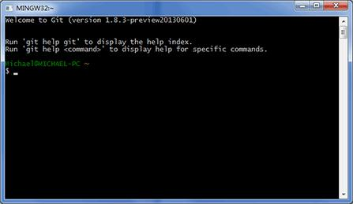
安装完成后，还需要最后一步设置，在命令行输入：
$ git config --global user.name "Your Name"
$ git config --global user.email "email@example.com"
因为Git是分布式版本控制系统，所以，每个机器都必须自报家门：你的名字和Email地址。你也许会担心，如果有人故意冒充别人怎么办？这个不必担心，首先我们相信大家都是善良无知的群众，其次，真的有冒充的也是有办法可查的。
注意git config命令的--global参数，用了这个参数，表示你这台机器上所有的Git仓库都会使用这个配置，当然也可以对某个仓库指定不同的用户名和Email地址。

创建GIT仓库
- 创建存放git的文档目录（新建一个文件夹）mkdir mycode
- 进入这个文件夹的目录 cd mycode
- 在这个文件夹下执行git init 命令，创建一个仓库
- 告诉git ，我们要跟踪哪些文件的修改，默认git只能跟踪文本类的文件修改，不包括图片、视频等。Git add * or 具体的某个文件git add 文件名
- 把我们的文件正式提交到仓库中去 git commit -m 备注的信息，最好备注下

小结：
初始化一个Git仓库，使用git init命令。
添加文件到Git仓库，分两步：

第一步，使用命令git add <file>，注意，可反复多次使用，添加多个文件；

第二步，使用命令git commit，完成。

查看状态
git status 查看我们跟踪文件的状态，时刻掌握我们的仓库状态

git diff 查看具体哪儿被修改了，新增的内容又是哪些

如果我们修改了我们的文件，那么我们就需要继续的add commit 提交最新的修改。
注意：git commit -a 合并了add commit 两个操作，只不过它只适用于旧文件的修改，新文件依然要添加add commit 这样

如果出现被锁的情况，只需要删除.git 下面的index.lock 文件即可 rm .git/index.lock 具体原因不明

Git commit -a 后会出现 vim编辑器，这个编辑器的简单使用掌握下就OK了

要随时掌握工作区的状态，使用git status命令。

如果git status告诉你有文件被修改过，用git diff可以查看修改内容。

查看我们的记录log
我们不停的修改，提交，修改，提交！

在Git中，用HEAD表示当前版本，也就是最新的提交3628164...882e1e0（注意我的提交ID和你的肯定不一样），上一个版本就是HEAD^，上上一个版本就是HEAD^^，当然往上100个版本写100个^比较容易数不过来，所以写成HEAD~100。
对的，我们所有的修改提交都有记录在这里，并且可以通过命令来还原原来的版本
git log 查看当前的操作记录
Git reset --hard 版本编号ID 或者是HEAD ^ 回到上一个版本中去
当你从新版本回到老版本的时候，我们的新版本自然就消失了，所以，如果你想回复到新版本的状态，你可以使用
Git reflog 查看下你每次的操作命令，并记录下版本ID编号，再次使用
Git reset --hard 版本编号ID 回到新版本中去。

现在总结一下：

HEAD指向的版本就是当前版本，因此，Git允许我们在版本的历史之间穿梭，使用命令git reset --hard commit_id。

穿梭前，用git log可以查看提交历史，以便确定要回退到哪个版本。

要重返未来，用git reflog查看命令历史，以便确定要回到未来的哪个版本。

也就是说
现在有3个版本
版本号：333
版本号：222
版本号：111
我现在用git reset —hard 222 退回到222版本，
git log 后 就看不到333版本了
必须要用git relog才能看到222之前的333版本号
然后在通过git reset —hard 333 恢复到333

理解概念：工作区，暂存区，仓库
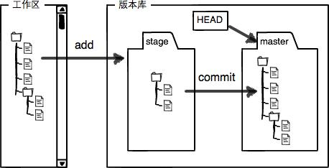
add的操作是把所有的更改暂时放在暂存区，commit 操作就是真正的提交我们的代码

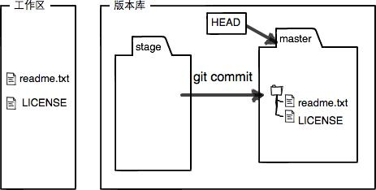

如果你试图修改，绕过了add部分的话，你提交的代码是无法真正进入仓库的，这是因为commit 的是暂存区内的内容，而你必须将你所做的修改add到暂存区才能commit成功

撤销你的修改
- 当你只是在源文件中修改了，而并没有add到暂存区的情况
- 当你不仅在源文件中修改了，并且还add了到了暂存区，索性的是你并没有commit 的时候
- 当你已经commit 提交到仓库的时候

下面，分别尝试着解决这三种情况

- git checkout -- 修改的文件名 感觉更像把暂存区退回到了工作区

感觉有点像把暂存区的内容拉到本地去

- git reset HEAD readme.txt (文件名) 把暂存区的修改回退到工作区，也就是退回add之前的状态，最后再次git checkout readme.txt 结束

感觉更像是从仓库一路退回到了暂存区，然后又退回到了工作区

- 如果你已经commit 了，就直接用版本回溯到之前的版本就OK了
感觉reset命令就是为了在不同的仓库版本中切换

所以，这就是一级一级的退

删除文件
尽量用git rm 文件名删除（暂存区中删除），然后git commit 提交到版本库

如果误删的情况下，也就是说你只是在工作区误删了文件的话，可以用git checkout -- 文件名恢复（从暂存区恢复）

第一步 : 在需要git 管理的文件夹下打开git base here
第二步：在git中进行项目管理的初始化 git init
第三步：在git中创建自己的项目文件
第四步：通过git add * 将所有的项目文件添加进去临时区域内
第五步：通过git commit -m 操作说明 将临时区域内的项目推送到本地的仓库上去
第六步：对项目进行修改之后,可以先看看修改了哪些东西，git diff
第七步：确认完修改之后，可以通过git commit -a -m 操作说明 来进行上传了.
第八步：如果需要切换版本，只需要通过git reflog 查看下自己的操作历史，然后通过git reset
--hard 版本号 就可以自由的切换不同的状态了。
第九步: 如需删除文件，使用git rm 文件名 来进行删除,然后通过git commit -a -m 提交
第十步:如果发生在本地误删的情况，可以直接使用git checkout 把临时区域的内容拉到本地

总结：以上的知识只是个人在用的时候本地代码的一个管理而已，并不涉及远程多人共同协作，如果你只是在本地管理代码的话，上面的命令足够你使用了，因为毕竟你知道了如何让自己的代码库添加、删除、和回溯。代码的每一次修改也都会做记录，你可以随时恢复最新的版本和退回老的版本，并且比较每次代码的不同之处，找到原因。

创建自己的SSH

$ ssh-keygen -t rsa -C "youremail@example.com"
创建自己的ssh密钥，用于跟远程的服务器进行通信，它毕竟得知道这个是你亲自推送的代码才行。

将我们本地的仓库与远程的github 上的仓库连接起来

下一步，我们开始推送我们本地仓库上的内容

把本地库的内容推送到远程，用git push命令，实际上是把当前分支master推送到远程。
由于远程库是空的，我们第一次推送master分支时，加上了-u参数，Git不但会把本地的master分支内容推送的远程新的master分支，还会把本地的master分支和远程的master分支关联起来，在以后的推送或者拉取时就可以简化命令。
推送成功后，可以立刻在GitHub页面中看到远程库的内容已经和本地一模一样：
git push -u origin master

要关联一个远程库，使用命令git remote add origin git@server-name:path/repo-name.git；
关联后，使用命令git push -u origin master第一次推送master分支的所有内容；
此后，每次本地提交后，只要有必要，就可以使用命令git push origin master推送最新修改；

上面是从本地上传到远程库上去

如果想要从远程库中克隆一份，那么就使用git clone git 地址就可以了

要克隆一个仓库，首先必须知道仓库的地址，然后使用git clone命令克隆。
Git支持多种协议，包括https，但通过ssh支持的原生git协议速度最快。

说白了，克隆和推送都是为了创建本地和远程的一个连接，只要第一步连接好了，我们就可以进行下一步的操作了

分支管理
当然，你一个人管理代码的情况下，分支是没必要的，它主要体现在多人协同的情况下

Git鼓励大量使用分支：
查看分支：git branch
创建分支：git branch <name>
切换分支：git checkout <name>
创建+切换分支：git checkout -b <name>
合并某分支到当前分支：git merge <name>
删除分支：git branch -d <name>
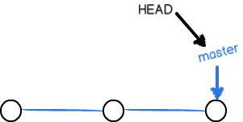结合版本回溯，master是主分支，各个分支点都是历史版本，目前指向最新的版本上
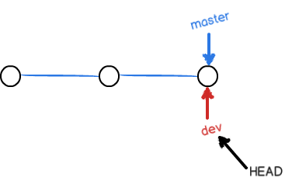
创建一个新的分支，叫做dev
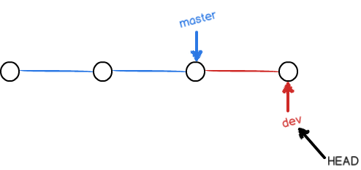
目前我们的操作是在dev 分支上的，自然，我们现在就指向了dev，它跟master没什么关系了。
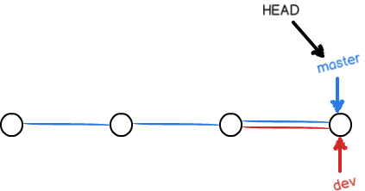
将DEV分支合并到主分支上去，分支其实就是为了在不影响主代码的情况下进行代码修改，根据实际情况跟最后的版本进行合并。
这里，我们要考虑一种情况，就是如果我在分支DEV中修改了内容，同时，我又在主分支MASTER中修改了内容，那么它们合并的时候一定会出现问题！！！

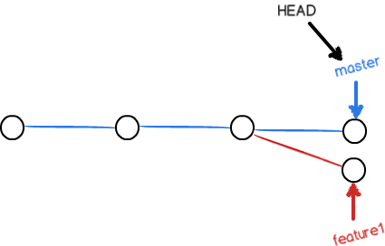
这里，不去考虑复杂的合并分支情况，一般我们开发的话，都会在分支上进行开发，确定没问题之后，合并到主分支中去。

实际情况的考虑：

远程分支和本地分支

两条分支最好是一一对应的，master分支和dev分支在本地和远程都有两条

创建分支确实挺容易的，也不复杂，这里就不考虑创建分支的成本性了。你可以理解为创建分支就是又创建一个工作区-暂存区-仓库这样的仓库2，现在你就拥有了仓库1，仓库2 了

目前感觉分支的操作都是在本地操作的，也就是针对本地分支的合并啊，在本地合并之后，再往同名的远程分支中push,那远程分支怎么完成合并呢？

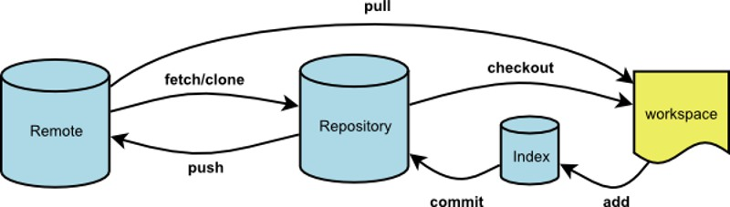

一般我们git clone下网站源码的时候，默认情况下是主分支是有的，但其余的分支是没有的，这时候我们就需要在本地创建新的分支，这些分支对应着远程中的分支，然后将分支中的代码pull到本地去，比如远程的dev 分支要这么操作

git clone SSH地址 克隆整个项目（默认得到的就是主分支，其他分支并没有）
git checkout -b dev 在本地创建分支
git pull origin dev 从远程的DEV分支拉到本地的dev分支
git add ...
Git commit ...
Git push origin dev 修改完毕后传递到远程的dev分支上去

假设远程公共仓库，有一个master和一个dev分支，进行多人协作开发时候（每个人的公钥必须加入到远程账号下，否则无法push）， 每个人都应该clone一份到本地。 但是clone的只是master，如果远程的master和dev一样，没关系；如果不一致，则需要clone出dev分支 git checkout -b dev origin/dev 之后每个人在本地的dev分支上独自开发（最好不要在master上开发）， 开发完成之后push到远程dev git push origin dev。 之后审核人再确定是否合并dev到master。
在进行任何的push 操作之前，一定要先 pull 一下远程的分支代码，毕竟这个分支代码是被很多人修改的，你只有最新的版本才能和自己的修改合并才行。

